BỘ CÔNG THƯƠNG ĐỀ THI KẾT THÚC HỌC PHẦN
TRƯỜNG CĐKT CAO THẮNG MÔN: TĐH KN - TL
KHOA CƠ KHÍ THỜI GIAN: 75 phút
BỘ MÔN CƠ ĐIỆN TỬ LỚP: CĐN ÔTÔ 2016 – Ngày thi…/…/2017
(SV được phép sử dụng tài liệu trong phạm vi 01 tờ A4)

Họ và tên:......................................................................... Lớp: ....................................
(Lưu ý: ĐỀ THI GỒM 02 TRANG)
Câu 1: Cho mạch Khí nén như hình vẽ:
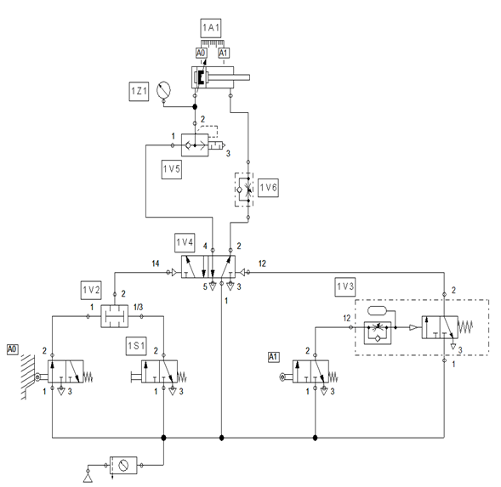
- Gọi tên các thiết bị có tên như sau:
A0 ;1S1 ; 1V4; 1V5; 1Z1 (CĐR1) (0.2x5=1.0đ)
- Giải thích công dụng của thiết bị:
1S1;1V5 (CĐR2) (0.25x2=0.5đ)
- Vẽ sơ đồ hành trình bước thể hiện qui trình hoạt động của mạch? (CĐR3) (0.5đ)

Câu 2: Cho một hệ thốngKHÍ NÉN gồm một xylanh tác động kép A và một xylanh tác động đơn C có chu trình hoạt động như sau:
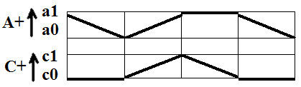
- Viết phương trình logic. (CĐR3) (0.5đ)
- Vẽ mạch khí nén thuần túy điều khiển hệ thống. (CĐR4) (3.5đ)
Câu 3:
Cho một hệ thống THỦY LỰC điều khiển 2 xylanh tác động kép C và D hoạt động theo quy trình:
C+ , D- , C- , D+
- Xylanh C có đường kính piston là 150mm, có đường kính cần piston là 80mm, áp suất sử dụng tối đa là 50 bars.
- Xylanh D có đường kính piston là 180mm, có đường kính cần piston là 60mm, áp suất sử dụng tối đa là 120 bars.
YÊU CẦU:
- Xác định lực kéo vào của piston D, biết tổn thất toàn hệ thống là 15%. (CĐR4) (1.0điểm)
- Viết phương trình logic. (CĐR3)(0.5 điểm)
- Vẽ mạch động lực và mạch điện điều khiển để hệ thống hoạt động theo đúng yêu cầu. (CĐR4)(2.5 điểm)
(Lưu ý: Mỗi xylanh gắn 01 van tiết lưu 1 chiều sao cho tốc độ piston chạy ra chậm, chạy vào nhanh)

BỘ MÔN CĐT GIÁO VIÊN RA ĐỀ

ĐÁP ÁN ĐỀ THI KẾT THÚC HỌC PHẦN MÔN: TĐH KN - TL
Câu 1:
- Gọi tên các thiết bị có tên như sau: (0.2x5=1.0đ)
A0: Công tắc hành trình con lăn khí nén
1S1: Nút nhấn van 3/2 thường đóng
1V4: Van đảo chiều 5/2 có 2 đầu khí tác động
1V5: Van thoát nhanh (Van xả khí nhanh)
1Z1: Đồng hồ đo áp suất
- Giải thích công dụng của thiết bị: (0.25x2=0.5đ)
1S1: Đóng / mở dòng khí khi được tác động bằng tay
1V5: Xả khí nhanh, rút ngắn thời gian ở hành trình chạy trở vào của cần piston xylanh 1A1
- Vẽ sơ đồ hành trình bước thể hiện qui trình hoạt động của mạch? (0.5đ)
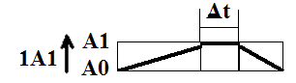
Câu 2:
- Viết phương trình logic. (1.0đ)
A-=1S1 x c0
(A+,C+)= a0
C-=a1x c1
- Vẽ mạch khí nén thuần túy điều khiển hệ thống. (3.0đ)
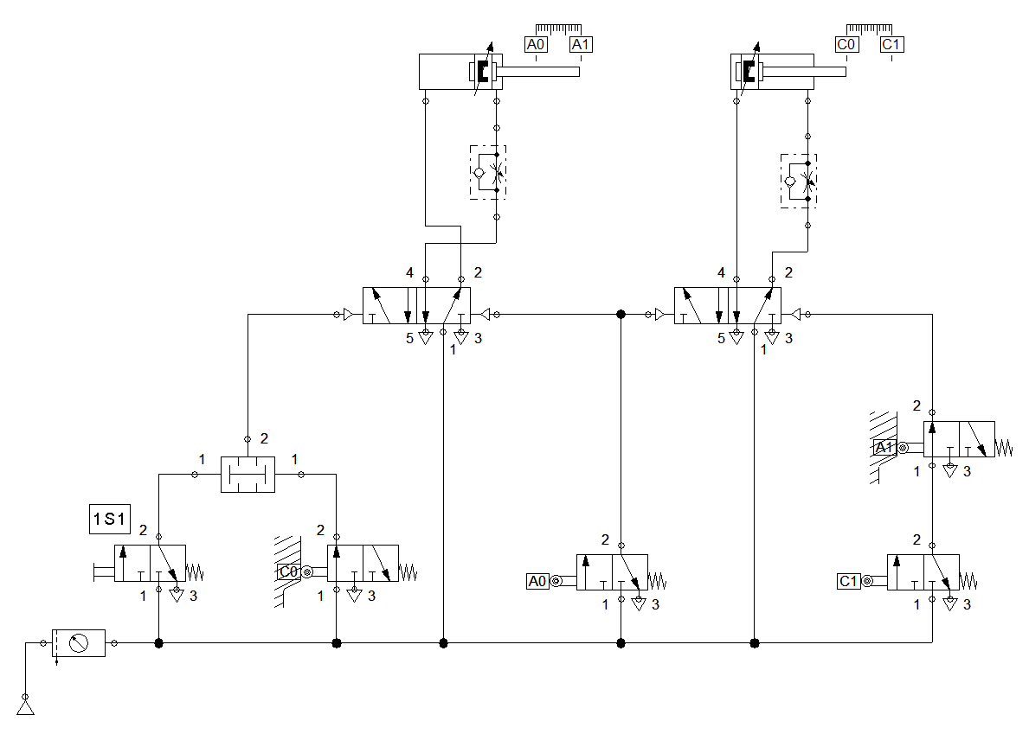

Câu 3: C+ , D- , C- , D+
Xác định lực kéo vào của piston D
P= 120bars = 1200N/cm²
η= 85% = 0.85
D=160mm = 16cm; d = 60mm = 6cm
Ta có F_{kéo} = P x A x η = P x π x (D² – d²)/4 x η
F_{kéo} = 1200 x π x (16² - 6²)/4 x 0.85
→ F_{kéo} ≈ 176154 N
Vậy lực kéo vào của piston D là 176154N (1.0điểm)
Mạch động lực (1,5đ), trong đó:
- Vẽ đúng chiều van tiết lưu: 0.5đ
- Đúng van giới hạn áp suất: 0.5đ
- Đúng trạng thái ban đầu của piston vào van điện từ 5/2: 0.5đ
Mạch điều khiển: 1.0 đ
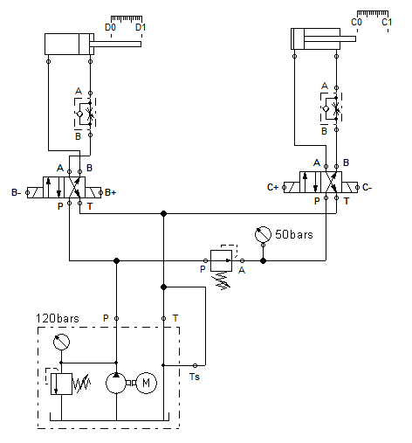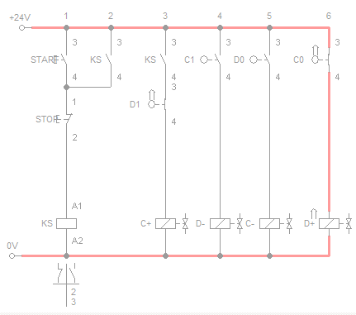

BỘ MÔN CĐT GIÁO VIÊN RA ĐỀ

